重庆市沙坪坝区农业农村委行政审批文件
沙农审批〔2021〕54号

重庆市沙坪坝区农业农村委员会
对沙坪坝区井口街道井口村大山取水项目取水准予行政许可的决定

沙坪坝区井口街道井口村村民委员会：
你单位提交的沙坪坝区井口街道井口村大山取水项目许可申请（项目编码：5001062021013066）和《沙坪坝区井口街道井口村大山取水项目水资源论证报告书》收悉。经审核，申请材料基本齐全，符合规定要求，根据《行政许可法》第三十八条、《水行政许可实施办法》第三十二条第一项规定、《取水许可和水资源费征收管理条例》（国务院令第460号）和《取水许可管理办法》（水利部令第34号）的相关规定，对重庆融创·山城印象—文化旅游体验区取水作出准予行政许可决定如下：
一、基本情况
沙坪坝区井口街道井口村大山取水项目主要用于当地豆芽生产，为已成项目，该项目未安装计量设施。根据现状调查，当地居民年产豆芽约1.1万吨，年均用水1.87万m³。用水户主要为刘立亚、颜泽菊、曾祥秀、郭光清等4户个体豆芽生产户。
二、取水量及取水方式
沙坪坝区井口街道井口村大山取水项目主要用于当地豆芽生产，项目已建设并投入运行20余年，由项目业主自行建设并管理。用水户主要为刘立亚、颜泽菊、曾祥秀、郭光清等4户个体豆芽生产户。
项目取水水源为地表水，其来源为铁路穿歌乐山隧洞后，山体溶洞水出露形成地表水。取水口坐标东经106°26'0.63”,北纬29°38'53.49”。
项目采用自流引水，总设计流量为0.004m³/s，通过650m长的DN100管道输水至蓄水池。蓄水池规模约100m³，当地居民通过管道从蓄水池分别引水至自家豆芽生产区。项目年取水量2.04万m³/a。
三、取水水源可靠性
工程所在的流域径流由降水形成，主要受降水特性的支配和下垫面影响，其次为地下水补给。据河边水文站多年实测径流资料统计分析，地区径流年际变化较大，多年平均流量0.11 m³/s，最大年平均流量为0.16 m³/s（1998年），最小年平均流量为0.06 m³/s（1994年），两者相差2.8倍。径流年内分配很不均匀，汛期5月～10月径流量占全年的81.3%，枯期11月～次年4月占全年的18.7%，最枯12月～次年2月仅占年水量的7.3%，最枯月2月份占1.9%。实测16年间仅有1995年5月份大旱时出现断流，实测最大流量为14.7 m³/s。
取水口处径流主要来源于铁路穿隧洞后出露形成的地表水。据调查，取水口处径流稳定，取水口最枯流量达到10L/s，从未出现过断流。
取水口处多年平均来水量为31.54万m³，本项目年取水量为2.04万m³，仅占其多年平均来水量的6.5%，比重很小。据调查，上游无其它用水户，扣除生态流量后可以满足项目用水需求。
取水水源水量、水质、取水水位等均满足要求。
四、退水方式
本工程为已成项目，不涉及施工期，故退水主要为工程运行期废水。根据现状调查，豆芽生产所产生的废水全部通过自建管网接入市政管网，最终进入井口污水处理厂而后排入嘉陵江干流。
五、取退水影响
豆芽生产所产生的废水全部通过自建管网接入市政管网，最终进入井口污水处理厂而后排入嘉陵江干流。井口污水处理厂设计规模为6万m³/d，而项目退水量仅有1.59万t/a（折合44m³/d），所占井口污水处理厂规模比重极小，污水处理厂满足退水要求。
经调查，井口污水处理厂为已成排污口，且已运行多年。项目排污未增加井口污水处理厂规模,规划年仍然维持现状（6万m³/d），不会对下游已成取水口造成不利影响。
本工程对水功能区、水生态以及第三方均无不利影响。
六、节水评价
原则同意《报告书》对节水评价范围、现状节水水平评价与节水潜力分析、主要节水目标、节水指标、水资源配置方案节水符合性分析。
七、取供水计量
你单位应当组织安装符合国家相关技术质量标准的取（退）水）计量和在线监测设施，本工程提出的节水设施、计量和监测设施等应与本工程同时设计、同时施工、同时投入使用；计量和监测设施投入使用后，应定期进行检定或者校核，保证设施正常使用和量值的准确、可靠；落实并安装数据传输设施，确保工程取（退）水计量信息及最小下泄流量监测信息的系统接入。
八、其他要求
（一）若本工程建设规模、取水地点、取水量和取水用途等发生变化，应重新进行水资源论证，重新申请取水。

附件： 1.沙坪坝区井口街道井口村大山取水项目水资源论证报告书评审意见

重庆市沙坪坝区农业农村委员会
2021年6月19日

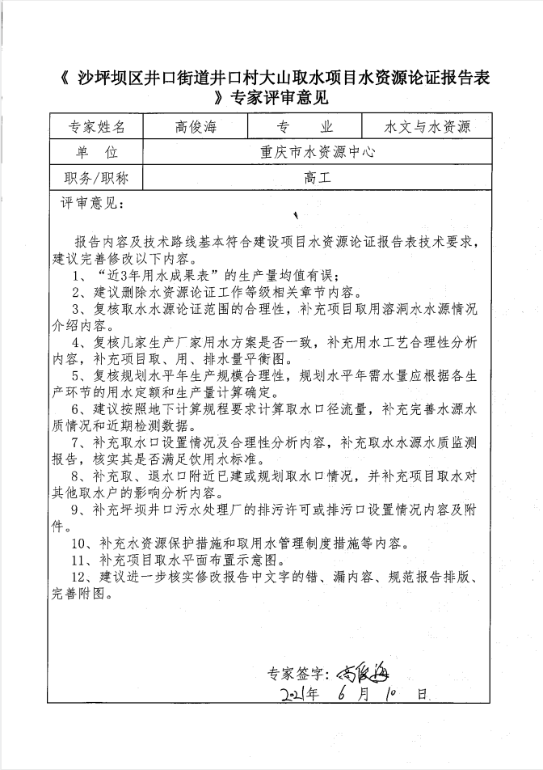
附件1：

重庆市沙坪坝区农业农村委员会办公室 2021年6月19日印发

